**МКС 23.040.10**

**Изменение № 1 ГОСТ 33228–2015 Трубы стальные сварные общего назначения. Технические условия**

**Принято Евразийским советом по стандартизации, метрологии и сертификации (протокол № от )**

**Зарегистрировано Бюро по стандартам МГС №**

**За принятие изменения проголосовали национальные органы по стандартизации следующих государств: [коды альфа-2 по МК (ИСО 3166) 004]**

**Дату введения в действие настоящего изменения устанавливают указанные национальные органы по стандартизации**

Раздел 2. Заменить ссылки:

«ГОСТ 1050–88 Прокат сортовой, калиброванный, со специальной отделкой поверхности из углеродистой качественной конструкционной стали. Общие технические условия» на «ГОСТ 1050–2013 Металлопродукция из нелегированных конструкционных качественных и специальных сталей. Общие технические условия»;

«ГОСТ 3845–75 Трубы металлические. Метод испытания гидравлическим давлением» на «ГОСТ 3845–2017 Трубы металлические. Метод испытания внутренним гидростатическим давлением»;

«ГОСТ 8693–80 (ИСО 8494-86)» на «ГОСТ 8693–2022 (ISO 8494:2013)»;

«ГОСТ 8694–75» на «ГОСТ 8694–2022 (ISO 8493:1998)»;

«ГОСТ 8695–75» на «ГОСТ 8695–2022»;

«ГОСТ 10692–80 Трубы стальные, чугунные и соединительные части к ним. Приемка, маркировка, упаковка, транспортирование и хранение» на «ГОСТ 10692–2015 Трубы стальные, чугунные и соединительные детали к ним. Приемка, маркировка, упаковка, транспортирование и хранение»;

«ГОСТ 19903–74» на «ГОСТ 19903–2015»;

«ГОСТ 19281–89 Прокат из стали повышенной прочности. Общие технические условия» на «ГОСТ 19281–2014 Прокат повышенной прочности. Общие технические условия»;

«ГОСТ 31458–2012 «Трубы стальные и изделия из труб. Документы о приемочном контроле» на «ГОСТ 31458–2015 «Трубы стальные, чугунные и соединительные детали к ним. Документы о приемочном контроле».

Раздел 3 дополнить пунктами 3.4, 3.5:

|  |
| --- |
| 3.4 **прямой визуальный контроль** (direct visual control): Визуальный контроль с непрерывным ходом лучей между глазами оператора и контролируемой поверхностью. Этот контроль проводится без применения или с применением вспомогательных средств, например зеркала, линзы, эндоскопа или волоконно-оптических устройств.  [ГОСТ Р ЕН 13018-2014, статья 3.1] |
| 3.5 **непрямой визуальный контроль** (indirect visual control): Визуальный контроль с прерыванием хода лучей между глазами оператора и контролируемой поверхностью. Непрямой визуальный контроль проводится с применением фото- и видеотехники, автоматизированных и роботизированных систем.  [ГОСТ Р ЕН 13018-2014, статья 3.2]  » |

«

Подраздел 5.1. Первый абзац изложить в новой редакции:

«Трубы изготовляют следующих видов:

- прямошовные с одним продольным швом, ВЧС;

- прямошовные с одним продольным швом, ДСФП;

- прямошовные с двумя продольными швами, ДСФ2П;

- спиральношовные со спиральным швом, ДСФП».

Подраздел 5.2. Таблица 1. Графа «Теоретическая масса 1 м трубы, кг, при номинальной толщине стенки, мм». Заменить знак «–»:

для наружного диаметра 73,0 и толщины стенки 6,0 – на значение «9,91»;

для наружного диаметра 73,0 и толщины стенки 7,0 – на значение «11,39»;

для наружного диаметра 73,0 и толщины стенки 8,0 – на значение «12,82»;

для наружного диаметра 76,0 и толщины стенки 7,0 – на значение «11,91»;

для наружного диаметра 76,0 и толщины стенки 8,0 – на значение «13,42»;

для наружного диаметра 89,0 и толщины стенки 7,0 – на значение «14,16»;

для наружного диаметра 89,0 и толщины стенки 8,0 – на значение «15,98»;

для наружного диаметра 102,0 и толщины стенки 7,0 – на значение «16,40»;

для наружного диаметра 102,0 и толщины стенки 8,0 – на значение «18,54»;

для наружного диаметра 102,0 и толщины стенки 9,0 – на значение «20,64»;

для наружного диаметра 127,0 и толщины стенки 12,0 – на значение «34,03»;

для наружного диаметра 140,0 и толщины стенки 14,0 – на значение «43,50»;

для наружного диаметра 146,0 и толщины стенки 14,0 – на значение «45,57»;

для наружного диаметра 159,0 и толщины стенки 14,0 – на значение «50,06»;

для наружного диаметра 159,0 и толщины стенки 15,0 – на значение «53,27»;

для наружного диаметра 159,0 и толщины стенки 16,0 – на значение «56,42»;

для наружного диаметра 168,0 и толщины стенки 14,0 – на значение «53,17»;

для наружного диаметра 168,0 и толщины стенки 15,0 – на значение «56,60»;

для наружного диаметра 168,0 и толщины стенки 16,0 – на значение «59,97»;

для наружного диаметра 178,0 и толщины стенки 14,0 – на значение «56,62»;

для наружного диаметра 178,0 и толщины стенки 15,0 – на значение «60,29»;

для наружного диаметра 178,0 и толщины стенки 16,0 – на значение «63,92»;

для наружного диаметра 219,0 и толщины стенки 17,0 – на значение «84,68»;

для наружного диаметра 219,0 и толщины стенки 18,0 – на значение «89,22»;

для наружного диаметра 219,0 и толщины стенки 19,0 – на значение «93,71»;

для наружного диаметра 219,0 и толщины стенки 20,0 – на значение «98,15»;

для наружного диаметра 219,0 и толщины стенки 21,0 – на значение «102,54»;

для наружного диаметра 219,0 и толщины стенки 22,0 – на значение «106,88»;

для наружного диаметра 245,0 и толщины стенки 17,0 – на значение «95,58»;

для наружного диаметра 245,0 и толщины стенки 18,0 – на значение «100,76»;

для наружного диаметра 245,0 и толщины стенки 19,0 – на значение «105,89»;

для наружного диаметра 245,0 и толщины стенки 21,0 – на значение «116,00»;

для наружного диаметра 245,0 и толщины стенки 22,0 – на значение «120,98»;

таблицу 1 дополнить новыми строками:

«

|  |  |  |  |  |  |  |  |  |  |  |  |  |  |  |  |  |  |  |  |
| --- | --- | --- | --- | --- | --- | --- | --- | --- | --- | --- | --- | --- | --- | --- | --- | --- | --- | --- | --- |
| Номинальный наружный диаметр труб, мм | Теоретическая масса 1 м трубы, кг, при номинальной толщине стенки, мм | | | | | | | | | | | | | | | | | | |
| 0,7 | 0,8 | 0,9 | 1,0 | 1,2 | 1,4 | 1,5 | 1,6 | 1,8 | 2,0 | 2,2 | 2,5 | 2,8 | 3,0 | 3,2 | 3,5 | 3,8 | 4,0 | 4,5 |
| 33,5 | – | – | – | 0,801 | 0,956 | 1,11 | 1,18 | 1,26 | 1,41 | 1,55 | 1,70 | 1,91 | 2,12 | 2,26 | 2,39 | 2,59 | 2,78 | 2,91 | 3,22 |

|  |  |  |  |  |  |  |  |  |  |  |  |  |  |  |  |  |  |
| --- | --- | --- | --- | --- | --- | --- | --- | --- | --- | --- | --- | --- | --- | --- | --- | --- | --- |
| Номинальный наружный диаметр труб, мм | Теоретическая масса 1 м трубы, кг, при номинальной толщине стенки, мм | | | | | | | | | | | | | | | | |
| 4,0 | 4,5 | 5,0 | 5,5 | 6,0 | 7,0 | 8,0 | 9,0 | 10,0 | 11,0 | 12,0 | 13,0 | 14,0 | 15,0 | 16,0 | 17,0 | 18,0 |
| 1422,0 | – | – | – | – | – | – | – | – | 348,20 | 382,75 | 417,25 | 451,70 | 486,10 | 520,45 | 554,75 | 589,00 | 623,21 |

;»

|  |  |  |  |  |  |  |  |  |  |  |  |  |  |  |  |  |  |
| --- | --- | --- | --- | --- | --- | --- | --- | --- | --- | --- | --- | --- | --- | --- | --- | --- | --- |
| Номинальный наружный диаметр труб, мм | Теоретическая масса 1 м трубы, кг, при номинальной толщине стенки, мм | | | | | | | | | | | | | | | | |
| 19,0 | 20,0 | 21,0 | 22.,0 | 23,0 | 24,0 | 25,0 | 26,0 | 27,0 | 28,0 | 29,0 | 30,0 | 31,0 | 32,0 | 33,0 | 34,0 | 35,0 |
| 1422,0 | 657,36 | 691,47 | 725,52 | 759,53 | 793,48 | 827,39 | 861,25 | 895,06 | 928,82 | 962,53 | 996,19 | 1029,80 | 1063,36 | 1096,88 | 1130,34 | 1163,75 | 1197,12 |

примечания к таблице 1. Дополнить примечанием 3:

«3 Знак «–» означает, что трубы изготовляют по согласованию между заказчиком и изготовителем».

Подраздел 5.6. Пятый абзац. Заменить слово: «гидравлического» на «гидростатического».

Пункт 5.8.1 дополнить перечислением:

«к) испытательное давление (для труб группы поставки Д) (см. 5.6, 6.8.2)».

Пункт 5.8.2. Перечисление д) исключить;

перечисление к). Заменить слово: «торцов» на «концов»;

перечисление п) изложить в новой редакции:

«п) выполнение фаски специальной формы на торцах труб толщиной стенки 15,0 мм и более (см. 6.9.4)»;

перечисление 15). Заменить обозначение: «15)» на «с)»;

перечисление с). Заменить обозначение: «с)» на «т)».

Пункт 5.8.3. Перечисление и) исключить;

перечисление с) изложить в новой редакции:

«с) допустимая высота внутреннего грата (см. 6.6.1)»;

перечисление ц). Исключить слова: «и дополнительного, после проведения неразрушающего контроля, гидростатического испытания в объеме не менее 15 % труб от партии при давлении, указанном в 6.8.1 настоящего стандарта»;

перечисление ш) исключить;

дополнить перечислениями:

«э) поставка труб диаметром до 530,0 мм включительно без проведения гидростатических испытаний (см. 6.8.7)»;

«ю) выполнение отделки торцов труб другой формы и размеров не предусмотрена настоящим стандартом (см. 6.9.6)».

Пункт 6.1.1. Дополнить (после второго абзаца) абзацем:

«Прямошовные трубы ДСФП и ДСФ2П диаметром до 1422,0 мм включительно подвергают экспандированию по всей длине»;

последний абзац. Первое предложение. После слов «прямошовные трубы» дополнить словами: «кроме труб ДСФП и ДСФ2П длиной до 12,5 м включительно,».

Пункт 6.3.2. Таблицу 2 дополнить примечанием:

«П р и м е ч а н и е – При отсутствии у материала физического предела текучести *σ*т, определяют условный предел текучести *σ*0,2».

Пункт 6.3.3. Таблица 3. Последний столбец и сноску 1) исключить;

дополнить примечанием:

«П р и м е ч а н и е – Знак «–» означает, что требования не установлены».

Пункт 6.3.6 исключить.

Подпункт 6.5.1.1. Первый абзац. Заменить слова: «Предельные отклонения» на «Отклонения»;

таблица 5. Боковик, строка 7. Заменить значение: «1420,0» на «1422,0»;

строка 8. Заменить значение: «1420,0» на «1422,0»;

дополнить примечанием:

«П р и м е ч а н и е – Знак «–» означает, что требования не установлены».

Подпункт 6.5.1.2. Первый абзац изложить в новой редакции:

«Отклонения толщины стенки тела труб не должны превышать:

а) для труб толщиной стенки 12,7 мм и менее:

- для труб наружным диаметром до 152,0 мм включительно – ±10 %;

- для труб наружным диаметром свыше 152,0 мм – предельных отклонений, указанных в ГОСТ 19903–2015 (таблица 3) для максимальной ширины проката обычной точности;

б) для труб толщиной стенки свыше 12,7 мм – предельных отклонений, указанных в ГОСТ 19903–2015 (таблица 4) для максимальной ширины проката обычной точности».

Подпункт 6.5.1.3. Первый абзац. Заменить слово: «торцов» на «концов»;

таблица 6. Заменить слово: «торцов» на «концов» (2 раза);

дополнить примечанием:

«П р и м е ч а н и е – Конец трубы – участок длиной 200 мм от торца трубы».

Пункт 6.6.1. Второй и шестой абзацы. Заменить значение: «0,1 мм» на «0,2 мм» (2 раза).

Пункт 6.8.1 изложить в новой редакции:

«6.8.1 Трубы диаметром до 1422,0 мм включительно групп поставки А, В и, если согласованно, Е подвергают гидростатическому испытанию с выдержкой под давлением не менее 5 с при давлении *Р*, МПа, рассчитанном по ГОСТ 3845, но не превышающем:

- для труб наружным диаметром до 102,0 мм – 6,0 МПа;

- для труб наружным диаметром 102,0 мм и более – 3,0 МПа.

Допускаемое напряжение в стенке трубы *R* принимают равным 0,9 от нормативного предела текучести.

Расчетное давление округляют до первого десятичного знака.

При испытании на прессах различной конструкции с осевым подпором величину гидростатического давления Р рассчитывают в соответствии с ГОСТ 3845. Расчетное давление округляют до первого десятичного знака».

Пункт 6.8.2. Первое предложение. После слова «трубы» дополнить словами: «диаметром до 1422,0 мм включительно».

Пункты 6.8.3, 6.8.4. Заменить слово: «по формуле (1)» на «по ГОСТ 3845» (2 раза).

Пункт 6.8.5. Первый абзац. Исключить слова: «и дополнительному, после проведения неразрушающего контроля, гидростатическому испытанию в объеме не менее 15 % труб от партии при давлении, указанном в 6.8.1»;

второй абзац исключить.

Подраздел 6.8 дополнить пунктом 6.8.7 в редакции:

«6.8.7 По согласованию между изготовителем и заказчиком гидростатические испытания труб диаметром до 530,0 мм включительно не проводят».

Пункт 6.9.2 дополнить абзацем (после второго):

«Допускается поставка труб наружным диаметром свыше 1422,0 мм с обрезкой концов плазменной или автогенной резкой или пилой с последующей зачисткой концов труб от наплывов и заусенцев».

Пункт 6.9.3. Первый абзац. Заменить значение: «16,0 мм» на «15,0 мм включительно».

Пункт 6.9.4. Рисунок 1 изложить в новой редакции:

«

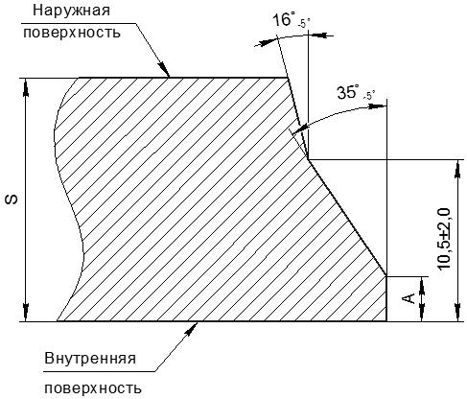

*A –* ширина торцевого притупления; *S –* толщина стенки

|  |  |
| --- | --- |
| Наружный диаметр трубы, мм | *А*, мм |
| До 1020,0 | От 0,8 до 3,0 |
| Св.1020,0 | » 1,0 » 5,0 |

Рисунок 1 – Форма и размеры фаски специальной формы»;

дополнить абзацем:

«Допускается увеличение ширины торцевого притупления на расстоянии до 40 мм по обе стороны сварного шва на величину высоты валиков сварного шва или высоты грата».

Подраздел 6.9 дополнить пунктами 6.9.5 и 6.9.6 в редакции:

«6.9.5 На фаске допускаются потертости, риски, царапины, местные отклонения, не выводящие геометрические размеры фаски за допустимые значения.

6.9.6 По согласованию между изготовителем и заказчиком может быть выполнена отделка торцов труб другой формы и размеров».

Пункт 6.10.3. Последний абзац. Заменить значение: «530,0 мм» на «508,0 мм».

Пункт 8.2. Таблицу 8 изложить в новой редакции:

«Т а б л и ц а 8 – Виды контроля и испытаний, нормы отбора

| Виды испытания и контроля | Норма отбора труб от партии, не менее | Норма отбора образцов от каждой отобранной трубы, не менее |
| --- | --- | --- |
| Контроль химического состава стали1) | 1 | - |
| Контроль углеродного эквивалента | 1 | - |
| Испытание на растяжение тела труб | 2 (для одношовных) | 1 |
| 1 (для двухшовных) | По 1 от каждого полуцилиндра |
| Испытание на растяжение сварного соединения труб | 2 (для одношовных) | 1 |
| 1 (для двухшовных) | По 1 от каждого сварного соединения |
| Испытания на ударный изгиб тела труб | 2 (для одношовных) | 3 |
| 1 (для двухшовных) | По 3 от каждого полуцилиндра |
| Испытания на ударный изгиб сварного соединения труб | 2 (для одношовных) | 3 |
| 1 (для двухшовных) | По 3 от каждого сварного соединения |
| Испытания на ударный изгиб после механического старения тела труб | 2 (для одношовных) | 3 |
| 1 (для двухшовных) | По 3 от каждого полуцилиндра |
| Испытания на статический изгиб сварного соединения труб | 2 (для одношовных) | 1 |
| 1 (для двухшовных) | По 1 от каждого сварного соединения |
| Испытания на сплющивание, загиб, раздачу или бортование | 2 | По 1 образцу для каждого вида  испытания |
| Контроль диаметра и толщины стенки | 2) | - |
| Контроль длины |
| Контроль овальности и прямолинейности |
| Контроль параметров сварного соединения |
| Контроль отделки концов труб |
| Контроль качества поверхности | 100 %3) | - |
| Неразрушающий контроль | 100 % | - |
| Гидростатические испытания труб:  - ДСФ;  - ВЧС:   * группы поставки Д * остальных групп | 100 %  100 %  15 % | - |
| 1. Принимается по данным изготовителя стали. 2. По документации изготовителя. 3. Допускается не проводить визуальный осмотр труб наружным диаметром до 63,5 мм включительно при проведении неразрушающего контроля поверхности труб.   П р и м е ч а н и е – Прочерк означает, что требования не установлены. | | |

Пункт 8.3. Первый абзац. Второе предложение дополнить словами: «, исключая трубы, не выдержавшие первичных испытаний».

Пункт 8.4. Первый абзац изложить в новой редакции:

«8.4 На принятую партию труб оформляют документ о приемочном контроле «3.1» по ГОСТ 31458»;

третий абзац. Шестнадцатое перечисление. Исключить слова: «фактического и/или»; «(по требованию заказчика)».

Пункт 9.1 дополнить абзацем:

«Допускается правка статической нагрузкой проб и образцов для механических и технологических испытаний».

Пункт 9.4. Первый абзац изложить в новой редакции:

«9.4 Испытания на растяжение основного металла труб проводят по ГОСТ 10006 на продольных образцах для труб ВЧС, на поперечных образцах для остальных труб»;

второй и третий абзацы исключить.

Пункт 9.6. Первый абзац. Первое и второе перечисления изложить в новой редакции:

«- на продольных образцах – для труб диаметром 219,0 мм и менее;

- на поперечных образцах – для труб диаметром более 219,0 мм;»;

второй абзац дополнить предложением: «Ориентация надреза – в соответствии с рисунком 2»;

дополнить (после второго абзаца) рисунком 2:

«

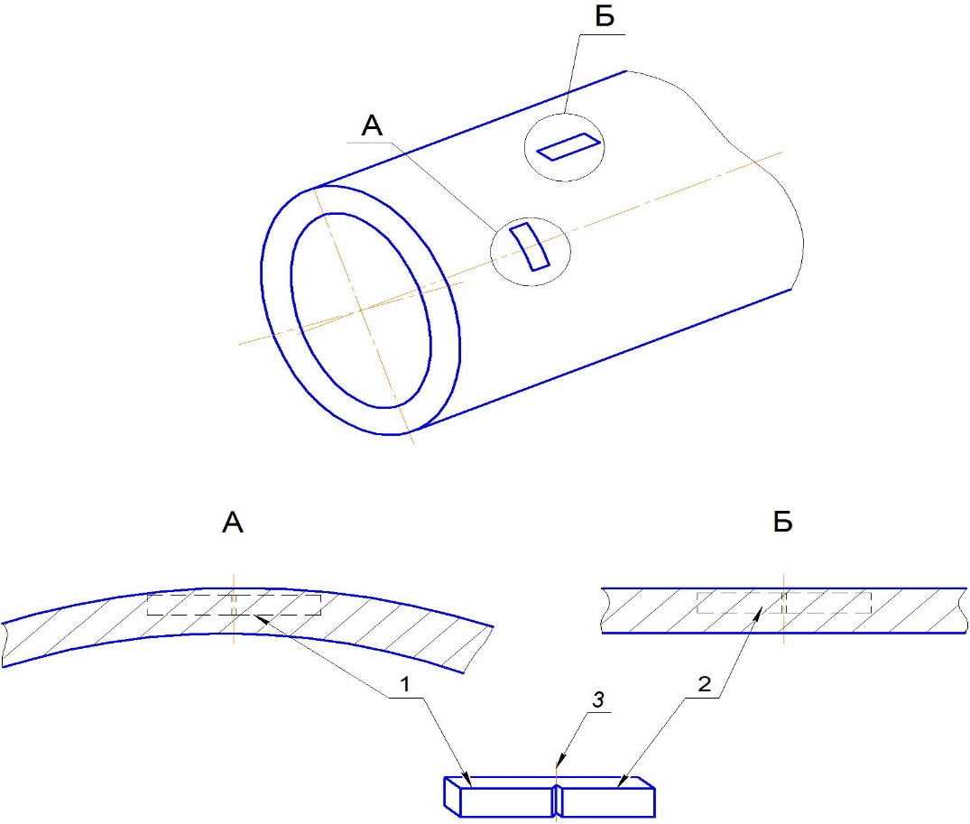

*1* – проба для изготовления поперечного образца для испытания; *2* – проба для изготовления продольного образца для испытания; *3* – ось надреза

Рисунок 2 – Ориентация надреза на образцах для испытаний на ударный изгиб».

Пункт 9.7. Первый абзац. Первое и второе перечисления изложить в новой редакции:

«- на продольных образцах – для труб диаметром 219,0 мм и менее;

- на поперечных образцах – для труб диаметром более 219,0 мм;»;

второй абзац дополнить словами: «в соответствии с рисунком 2»;

последний абзац исключить.

Пункт 9.8. Второй абзац изложить в новой редакции:

«Надрез на образцах выполняют перпендикулярно к прокатной поверхности основного металла, на образцах от труб ДСФ – по линии сплавления шва, сваренного последним (ГОСТ 6996, чертеж 12 при t равной нулю)».

Пункт 9.13. Третье предложение. Заменить слово: «рассчитывают» на «принимают».

Пункт 9.14. Первый абзац. Второе предложение изложить в новой редакции:

«Качество поверхности трубы контролируют визуально, прямым и/или непрямым методами. Контроль размеров выявленных поверхностных дефектов проводят по документации изготовителя».

Пункт 9.15. Первый абзац. Первое перечисление. Последнее предложение изложить в новой редакции:

«Контроль не проводят на участках шириной приблизительно 35 мм по обе стороны от оси шва для труб ВЧС, приблизительно 100 мм – для остальных труб»;

второй абзац изложить в новой редакции:

«Допускается применение для контроля геометрических параметров других средств измерений, включая автоматизированные средства измерений, в том числе, изготовленных по технической документации изготовителя, метрологические характеристики которых обеспечивают необходимую точность измерений».

Пункт 9.16. Исключить слова: «диаметром свыше 426 мм»;

заменить слова: «π - числовой коэффициент, равный 3,1416» на «π – число Пи, принятое равным 3,1416»;

дополнить примечанием:

«П р и м е ч а н и е – Контроль диаметра может быть проведен с помощью специальной измерительной ленты Pi Tape, имеющей шкалу со значениями диаметра соответствующим пересчитанным по формуле, указанной в 9.16».

Библиографические данные. Дополнить кодами ОКПД2: «24.20.13.190, 24.20.21.000,

24.20.31.000».

УДК 621.774.2.08:006.354 МКС 23.040.10 ОКПД2 24.20.21.000;

24.20.13.130;

24.20.35.000

Ключевые слова: трубы стальные сварные, сварные горячередуцированные, прямошовные, спиральношовные, сортамент, размеры, класс прочности, марка стали, группа поставки, технические требования, правила приемки, методы контроля и испытаний, транспортирование, хранение

Руководитель организации-разработчика

Генеральный директор _______________

должность личная подпись инициалы, фамилия

Руководитель

разработки ___________ _______________

должность личная подпись инициалы, фамилия